

**Sistema Autónomo de información automotriz**

Plan Maestro de Pruebas Aplicación Web S.A.I.A

Sergio Fernando Limas

Sergio Andres Leon

Brayan Stiven Chavarro

**HOJA RESUMEN DE MODIFICACIONES**

| Versión | Fecha | Punto | Cambio respecto de la versión anterior | Preparado por | Aprobado por |
| --- | --- | --- | --- | --- | --- |
| 1.0 | 23/10/2022 |  | Versión inicial | Grupo SAIA |  |
|  |  |  |  |  |  |
|  |  |  |  |  |  |

| **Organismo** | SENA | | |
| --- | --- | --- | --- |
| **Proyecto** | Sistema Autónomo de Información Automotriz | | |
| **Entregable** | Plan Maestro de Pruebas | | |
| **Autor** | SAIA | | |
| **Aprobado por** |  | **Fecha Aprobación** | DD/MM/AAAA |
|  |  | **Nº Total de Páginas** |  |

REGISTRO DE CAMBIOS

| **Versión** | **Causa del Cambio** | **Responsable del Cambio** | **Fecha del Cambio** |
| --- | --- | --- | --- |
| 0100 | Versión inicial | Sergio Andres Leon  Brayan Stiven Chavarro  Sergio Fernando Limas | 25/02/2023 |
|  |  |  |  |
|  |  |  |  |

CONTROL DE DISTRIBUCIÓN

| **Nombre y Apellidos** |
| --- |
| Sergio Fernando Limas |
| Sergio Andres Leon |
| Brayan Stiven Chavarro Morales |

**ÍNDICE**

1. [Introducción](https://docs.google.com/document/d/1mlFw06rnzWYmg6oOxQhcdHiEKL62ED2PIveKzok-8wg/edit#heading=h.gjdgxs)……..…………………………………………………………………………….4
2. [Objetivos del PMDP …………………………………………………………………………](https://docs.google.com/document/d/1mlFw06rnzWYmg6oOxQhcdHiEKL62ED2PIveKzok-8wg/edit#heading=h.tyjcwt)4
3. [Documentos relacionado](https://docs.google.com/document/d/1mlFw06rnzWYmg6oOxQhcdHiEKL62ED2PIveKzok-8wg/edit#heading=h.2s8eyo1)s …………………………………………………………………..5
4. Alcance de las Pruebas ………………………………………………………………………5
   1. Cuadro resumen de las pruebas ……………………………………………………6
   2. Requerimientos excluidos ……………………………………………………….…..6
   3. Casos de prueba incluidos …………………………………………………….…….7
   4. Casos de prueba excluidos …………………………………………………….……7
5. Entorno y configuración de las pruebas ……………………………………………….……8
   1. Criterios de inicio …………………………………………………………….……….8
   2. Bases de datos de las pruebas………………………………………….…………..8
   3. Criterios de aprobación / rechazo……………………………………………...……9
6. Estrategia de las pruebas…………………………………………………………………….9
   1. Escenario de las pruebas……………………………………………………….….10
   2. Orden de Ejecución de las prueba.…………………………………………….…..11
   3. Equipo de pruebas y responsabilidades………………………………………..….12

1. **Introducción**

El sistema de información denominado SAIA, fue diseñado con el fin de sistematizar la gestión de procesos como lo son, los inventarios, ingresos, egresos y usuarios (empleados).

Permitirá la gestión del gerente, líder de inventarios, líder de gestión contable, jefe de taller y empleados en general como usuarios de la empresa Centro Técnico Automotriz S.A.S generando un control centralizado en los procesos de la misma apoyando en el análisis de la información que se procesa en dicho sistema. No obstante el objetivo que se persigue es que los procesos se realicen en forma más rápida y precisa, teniendo en cuenta que los datos ingresados al sistema sean correctos obteniendo el mejor resultado posible.

| Proyecto(s) | | Tipo de proyecto | |
| --- | --- | --- | --- |
| SAIA – Sistema Autónomo de Información Automotriz | | Proyecto de desarrollo de software académico | |
| Documentos Evaluación relacionados | | | |
|  | | | |
| Equipo de proyecto | | | |
| Jefe de equipo | Sergio Limas G | Arquitecto de producto | Brayan Chavarro  Sergio León  Sergio Limas G |

1. **Objetivos del plan maestro de pruebas**

Este documento, tiene como finalidad entregar las pautas y definir la estrategia que se seguirá para llevar a cabo la certificación del software SAIA – Sistema autónomo de información automotriz.

El objetivo general del plan es establecer la cronología y condiciones para la aplicación de las pruebas para obtener un sistema que pueda ser completado bajo la satisfacción cumplimiento de los requisitos planteados al inicio de la formación en la fase de análisis.

1. **Documentos relacionados**

| Nombre | Descripción | Rutas en el blog (URL) |
| --- | --- | --- |
| IEEE 830 | Requisitos funcionales y no funcionales |  |
| Casos de uso Usuarios | Diagrama de casos de uso del módulo usuarios |  |
| Casos de uso Inventarios | Diagrama de casos de uso del módulo inventarios |  |
| Casos de uso extendido Usuarios | Carpeta que contiene documentos de casos de uso extendido modulo usuarios |  |
| Casos de uso extendido módulo inventarios | Carpeta que contiene documentos de casos de uso extendido módulo inventarios |  |

1. **ALCANCE DE LAS PRUEBAS**

Mediante los siguientes cuadros se describen los requerimientos de pruebas de SAIA, Sistema Autónomo de Información Automotriz.

* 1. **CUADRO RESUMEN DE LAS PRUEBAS**

| Módulos del Sistema a ser probados: | Módulos:   * Usuarios * Inventarios * Compras y Ventas |
| --- | --- |
| Objetivos de las Pruebas | En estos Módulos se realizarán pruebas para validar:    La visualización de los datos, ingresados o modificados.  La respuesta y realización de las acciones de cada módulo.  Que los estados de las actividades y documentos generados en el sistema se reflejan de acuerdo a la secuencia lógica requerida por el usuario.  La secuencia lógica de las funcionalidades y acciones. |
| Detalle del orden de ejecución de los módulos | Los módulos se deben ejecutar en forma independiente, pero consecutivos en el orden siguiente:   * Usuarios * Inventarios * Compras y Ventas |
| Responsabilidad de la Prueba | Las pruebas son responsabilidad del Testing Operacional del equipo de proyecto, quien en conjunto con el usuario deben seleccionar las pruebas que aseguren la efectividad del sistema. |

* 1. REQUERIMIENTOS DE PRUEBAS EXCLUIDOS

| Nombre | Descripción | Tipo | Nivel Criticidad (Bajo, Medio, Alto) |
| --- | --- | --- | --- |
| N/A | N/A | N/A | N/A |

## CASOS DE PRUEBAS INCLUIDOS

| # Casos Disponibles | # Estimado Casos  Nuevos | Tipo | Modulo | Total, de Casos |
| --- | --- | --- | --- | --- |
| 200 | 30 | funcional | Proyectos |  |
| 75 | 11 | funcional | Revisión |  |
| 55 | 8 | funcional | Aprobación |  |
|  |  |  |  | 330 |

* 1. **CASOS DE PRUEBAS EXCLUIDOS**

| # Casos Disponibles | # Estimado Casos  Nuevos | Tipo | Modulo |
| --- | --- | --- | --- |
| N/A | N/A | N/A | N/A |

# **ENTORNO Y CONFIGURACIÓN DE LAS PRUEBAS**

# 

Para el proceso de pruebas del proyecto se requiere de la disponibilidad de los siguientes entornos:

1. Servidor Windows Server 2012 con Internet Information Server ASP 2.0.
   1. Equipo marca LENOVO T2330(1.60GHz), 1GB RAM, 160GB 5400rpm HDD, 12.1in 1280x800 LCD, Intel X3100, 802.11bg wireless, Windows XP Pro sp 2, IE versión 7.
2. Equipos Clientes: Equipos de Prueba.
   1. Equipo marca COMPAQ Amd Sempron 1.80 GHz Windows Server 2003 1 GB RAM 80 HDD, 802.11bg wireless, IE versión 6.
   2. Equipo marca DELL Inspiron 1300, Pentium 1.70 GHz 512 Mb RAM, 80 HDD, Windows XP Pro sp2, IE versión 7.
3. Base de Datos SQL Server 2022. Reside en equipo de servidor de Pruebas detallado en el punto a del entorno y configuración de las pruebas.

Todos los dispositivos o componentes serán configurados por el equipo de soporte y arquitectura del sistema SAIA.

* 1. **CRITERIOS DE INICIO**
* Aceptación del plan de pruebas . Revisión y aceptación del documento que contiene los casos de pruebas para la certificación del proyecto.
* Aceptación de paquetes . Revisión y aceptación de los paquetes de desarrollo, y que este cumpla con las condiciones de aceptación.
* Aceptación de ambiente . Revisión y aceptación del ambiente de certificación, y que este cumpla con las condiciones de aceptación.

## 

## 

## BASES DE DATOS DE PRUEBAS

* + Base de Datos : SAIA
  + Servidor BD : Maria DB
  + Datos : \\SAIA\datosaia

## CRITERIOS DE APROBACIÓN / RECHAZO

Errores Graves: información crítica presentada erróneamente, información mal registrada en la base de datos, caídas de programas, incumplimiento de objetivos en funciones principales, etc.

Errores Medios (comunes): errores en documentos impresos que se entregan a personas ajenas a la organización, errores en presentación de datos, incumplimiento de objetivos en funciones secundarias, caídas de programas auxiliares, etc.

Errores Leves: errores en presentación de datos secundarios, no adecuación a estándares, comportamientos correctos pero diferentes en situaciones similares, dificultades de operación, etc.

| Nombre |  | Descripción |
| --- | --- | --- |
|  | 1 | Se aprobará el proyecto con un 100% de las pruebas ejecutadas pero con un 90% de aceptación. Esto quiere decir que el 90% de las pruebas deben ser exitosas y sin errores. El restante 10% pueden existir errores medios o bajos, pero **no** graves.  En caso de ocurrir que el proyecto no cumpla con el nivel exigido, el proyecto se rechaza completo en su etapa de certificación. |

# **ESTRATEGIA DE PRUEBAS**

Se requiere certificar por parte del equipo de desarrollo y por parte del usuario al producto SAIA -Sistema Autónomo de Información Automotriz en dos etapas, que gestionen los Usuarios del sistema. Por ende se debe verificar:

1. 1ra. Etapa: Que las funcionalidades de los módulos (Usuarios) sean operativas.
2. 2da. Etapa: Que las funcionalidades integradas de los módulos (Usuarios) de revisión y aprobación son operativas.
3. Conjuntamente los sub-objetivos para los módulos se resumen de la siguiente forma:
   1. El ingreso y registro de Usuarios
   2. La creación, modificación y eliminación de Usuarios asociados al sistema
   3. La creación, modificación, eliminación de roles y credenciales asignadas.La revisión y aprobación de los mismos.
   4. La visualización, modificación y eliminación de las listas de Usuarios registrados, con su estado correspondiente en el sistema.

Será necesario indicar como objetivo realizar las pruebas de los módulos para la gestión y administración de los Usuarios. Esto se refiere a verificar y validar los resultados o salidas generados.

Un objetivo importante es la utilización de técnicas formales de prueba (Estáticas y Dinámicas).

# 

## ESCENARIO DE LAS PRUEBAS

## Para la ejecución de las pruebas se implementará la plataforma Cypres, para la gestión de las pruebas.

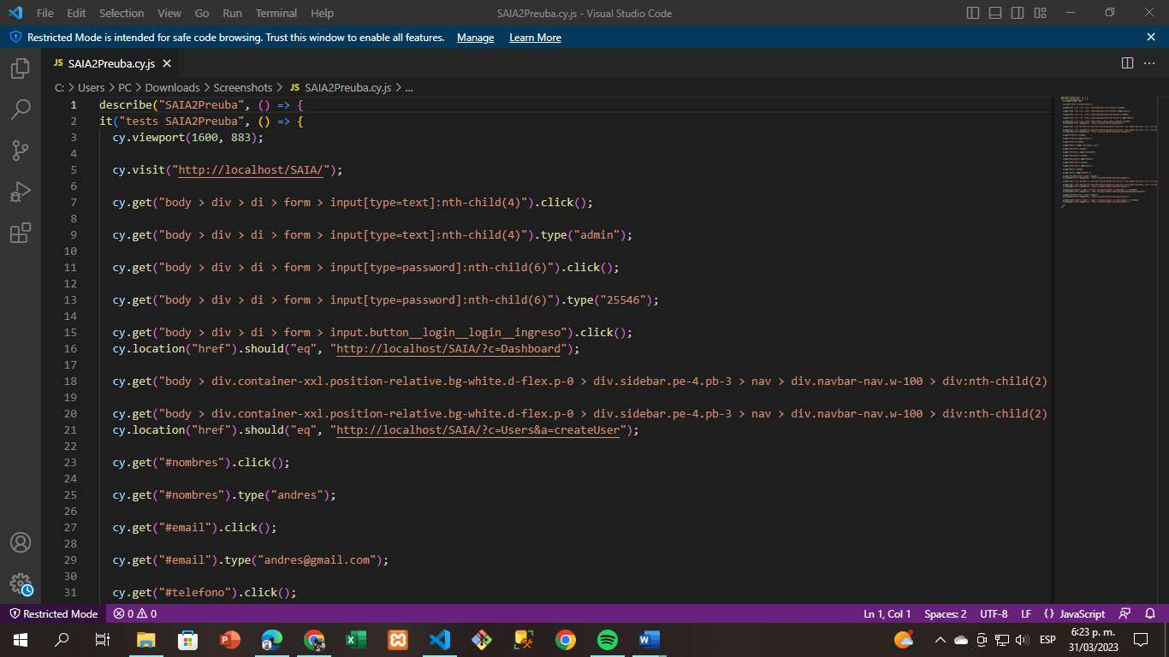

Pruebas de Componentes.

Para ilustrar mejor, un ejemplo de esta prueba puede ser cualquier elemento que tenga entrada y deba generar alguna salida. Puede ser el módulo de código, página web, pantallas e incluso un sistema dentro de un sistema más grande, en un componente. Aquí algunos usos de los componentes que puedes probar:

* Prueba de UI: para usabilidad y accesibilidad
* Prueba de carga: para asegurar el rendimiento
* Inyección de SQL: a través de componentes de UI para asegurar la seguridad
* Prueba de login: con credenciales válidas e inválidas

Para cumplir con los objetivos planteados deben existir tres escenarios, que son, Pruebas de Instalación, Pruebas de GUI o Interfaz y Pruebas de Operación o Funcionales.

Para las Pruebas de Instalación se debe comprobar que:

* Aplicación no presenta anomalías.
* Que apunta al servidor y base de datos definidos.

Para las pruebas de GUI se debe comprobar que:

* Comportamiento de aplicación con casos de bordes inválidos y válidos, donde las pruebas de borde se definen como aquellas pruebas en las cuáles los datos de prueba a utilizar son valores límites.

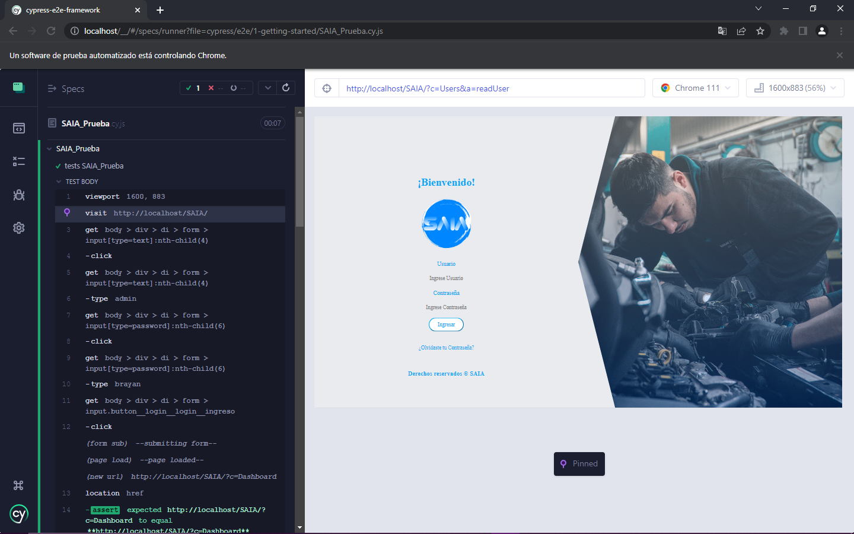

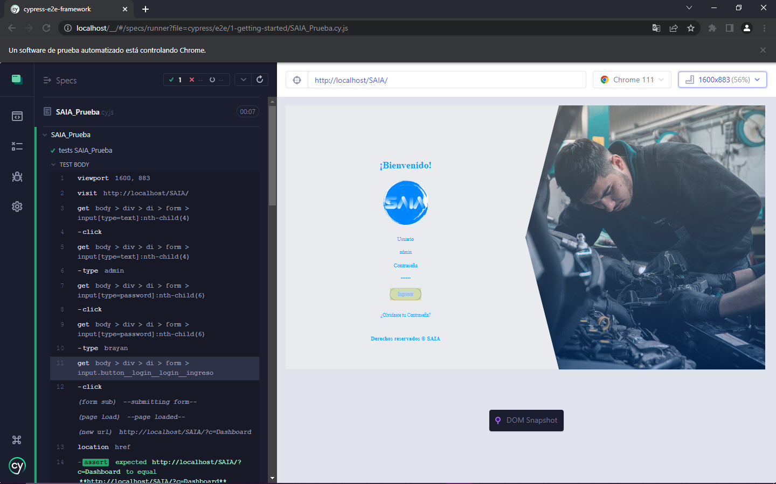

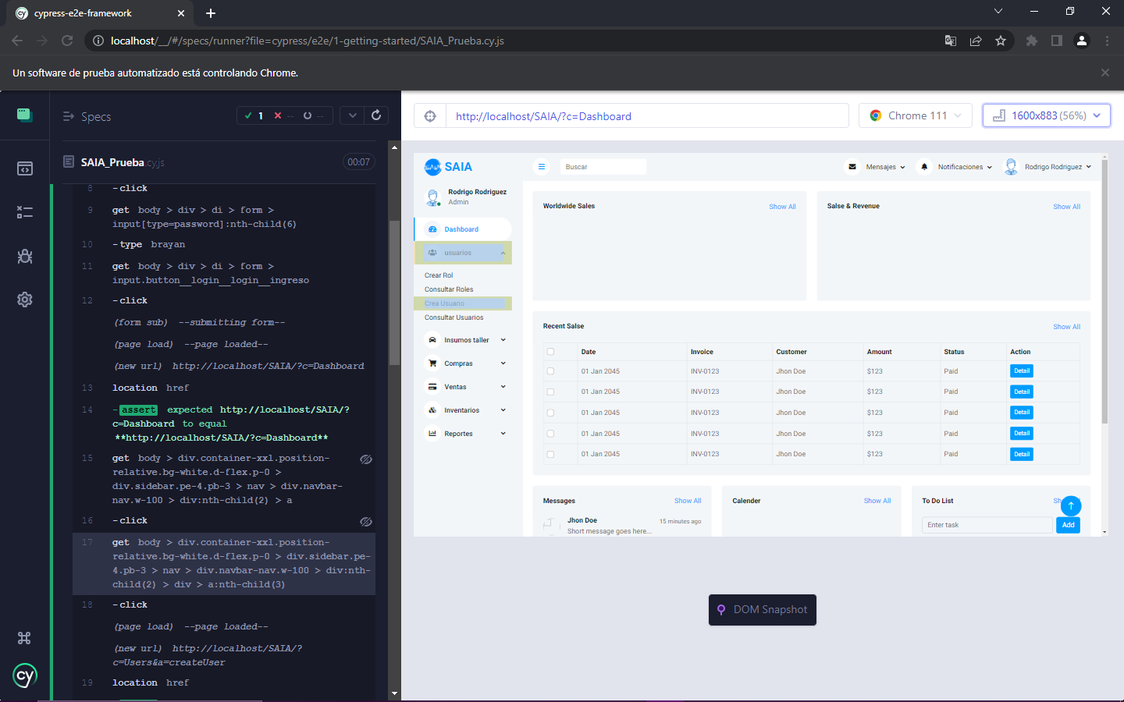

* Carga, despliegue, foco, modalidad, navegabilidad y usabilidad de las GUI del Sistema y sus elementos. Donde las métricas y Heurísticas de usabilidad y funcionalidad a utilizar son las siguientes:
  + Comprensión Global del Sitio.
  + Aspectos de Interfaces y Estéticos.
  + Métricas de confiabilidad.
  + Navegación y Exploración.

Para las pruebas de Operación/Funcionales se debe comprobar:

* El comportamiento de la aplicación para el módulo de Usuarios.

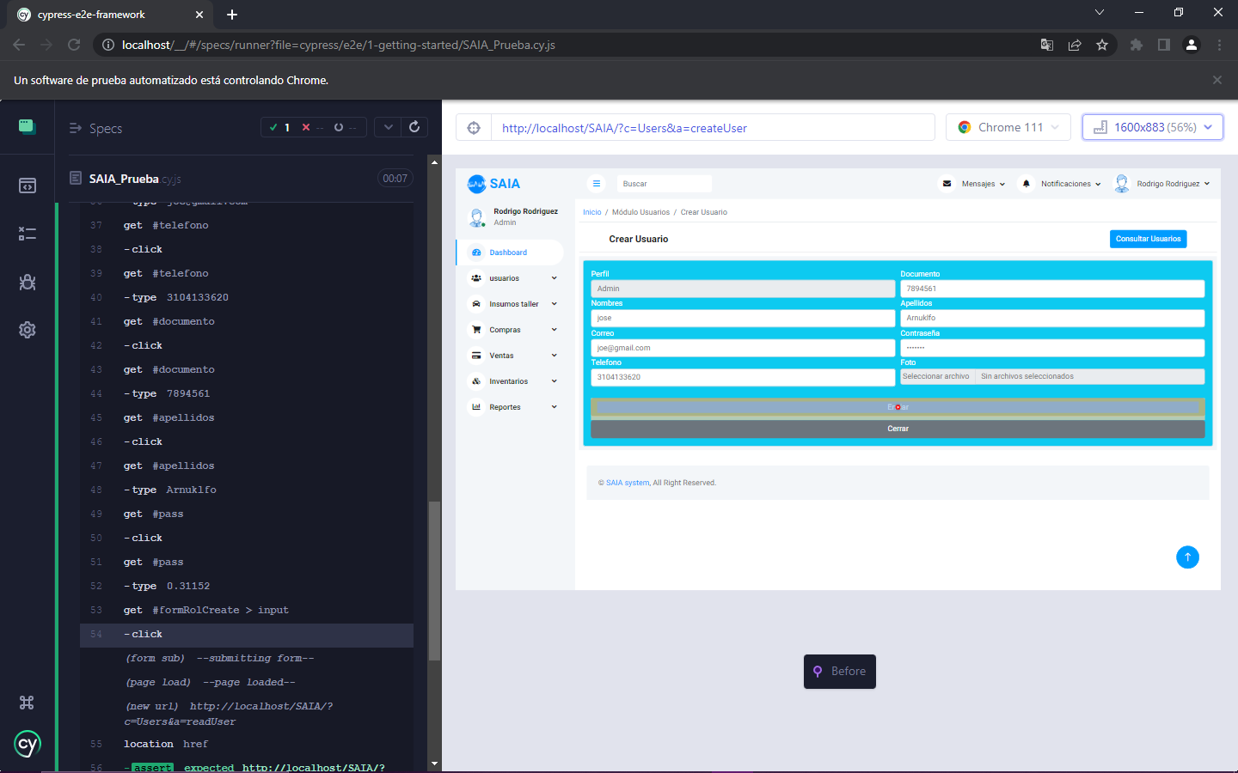

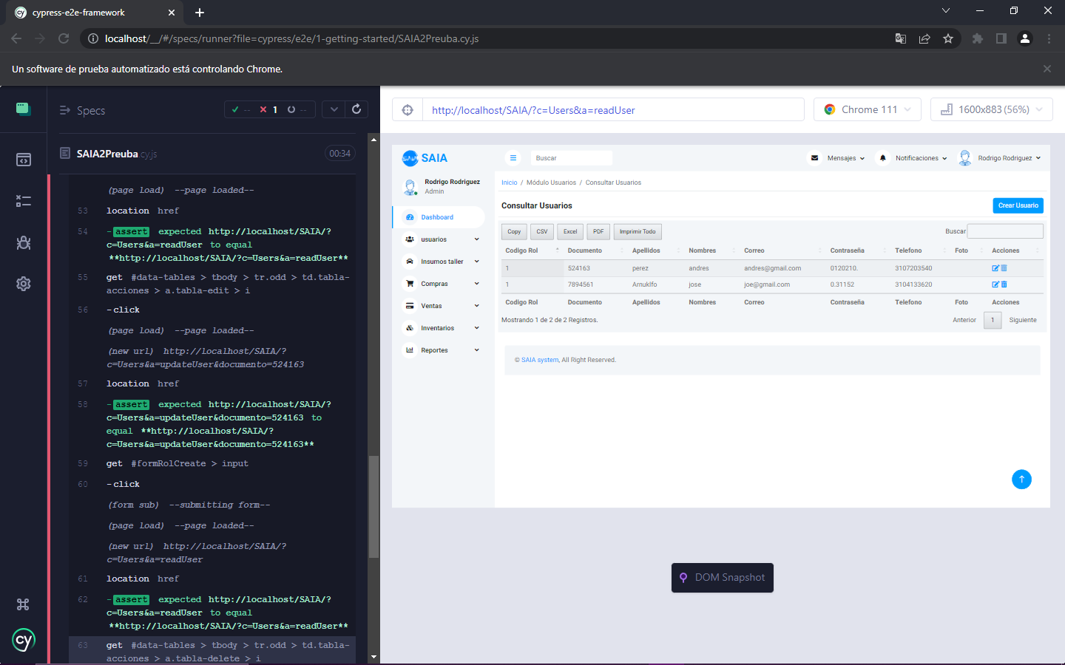

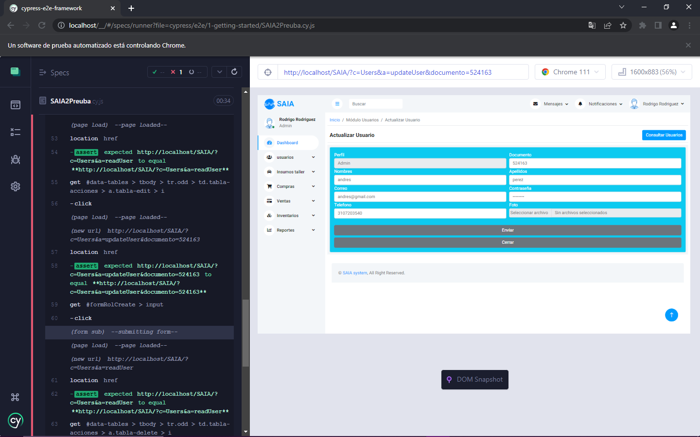

* El comportamiento de la aplicación para el módulo de Inventarios.
* El comportamiento de la aplicación para el módulo de Ingresos y Egresos.
  1. **ORDEN DE EJECUCIÓN DE PRUEBAS**

Las pruebas se llevarán a cabo de la siguiente forma:

* **Secuencias de pasos para la Configuración**

Configuración de los Equipos Cliente y del Servidor de Aplicación Web y de Base de Datos.

* **Secuencias de pasos para la generación de archivos para los módulos.**

Ejecución de proceso (manual) de generación de archivos de entrada con la información de los Usuarios para alimentar al sistema SAIA.

* **Secuencias de pasos para la generación de datos para los módulos.**

Ejecución del proceso (manual) de generación de datos, donde las tablas y campos a utilizar serán llenados manualmente.

# **EQUIPO DE PRUEBAS Y RESPONSABILIDADES**

| Nombre | Responsabilidad |
| --- | --- |
| Sergio Fernando Limas | Arquitecto de Producto, responsable de evaluar las condiciones de término para el proceso de pruebas junto al Jefe de Proyectos. |
| Brayan Stiven Chabarro | Jefe de Proyectos, responsable de evaluar las condiciones de término para el proceso de pruebas junto al Arquitecto de Producto. |
| Sergio Andres leon | Analista funcional, responsable de la resolución de las incidencias de certificación para los módulos de Proyectos, Revisión y Aprobación. |
| Sergio Andres Leon | Testing de Solución, responsable de la generación del plan de pruebas. |